İLİ : ERZİNCAN
Tarih : 19.01.2018

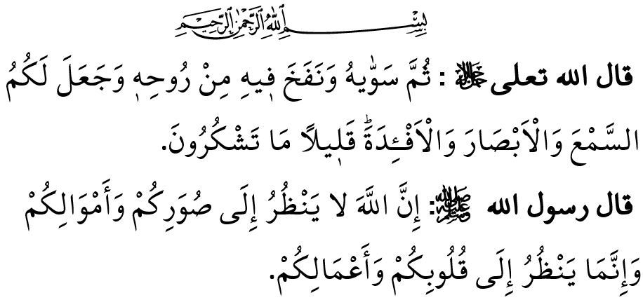

ENGELLERİ ENGELLEYELİM
Muhterem Mü’minler!
İnsan Allah'ın yeryüzünde yarattığı en kıymetli ve en değerli varlıktır. Mahlûkatın en şereflisidir. Kur’an-ı Kerimde Cenab-ı Hak insanın şeklini güzel yaptığını, onu “ahsen-i takvim” üzere yani en güzel biçimde yarattığını bildirmektedir. Okuduğum âyet-i kerimede de Allah-u Teâlâ insanın yaratılışı hakkında: “Sonra onu şekillendirip ona ruhundan üfledi. Sizin için işitme, görme ve idrak duygularını yarattı...” buyurmaktadır. Ancak Allah katında insanın değer ölçüsü bu ifade edilen suretlerin güzelliği, işitme ve görme kabiliyetleri değildir. Bu sebeple Yüce Allah, insanları bedenleri, suretleri, ırkları, renkleri, cinsiyetleri, soyları veya zenginlikleri açısından değerlendirmez. Onları îmana, zikrullaha, amel-i salihe, ibadet ve taate, güzel ahlâka ve takvaya sarılmaları; küfürden, şirkten, nifâktan, isyandan ve zulümden kaçınmaları cihetiyle değerlendirir. Okuduğum hadîs-i şerifte de bu bağlamda Resulullah (sas) Efendimiz "Allah sizin sûretlerinize ve servetlerinize bakmaz. Fakat kalplerinize ve amellerinize bakar" buyurarak bu hakikati beyan etmiştir. Bu durumda "Allah katında en üstün olanınız en muttakî olanınızdır" anlamındaki âyetin mucibince zahirdeki hiçbir üstünlüğün hakikatte fazilet olmadığı, yine zahirdeki hiçbir noksanlığın da hakikatte engel olmadığı anlaşılmaktadır
Aziz Kardeşlerim!
Kur’an-ı Kerim’de bedensel ve zihinsel engeller/özürler insanın zahir algısından farklı bir şekilde işlenmiştir. Meselâ körlük genellikle gözlerin varlıkları değil, Allah ve Resulünün beyan ettiği ilâhî hakikatleri görememesi anlamındandır. Binaenaleyh bu hakikatleri konuşmayanlar, hakkı gizleyenler dilsiz ve buna kulak tıkayarak anlamak istemeyenler sağır olarak tasvir edilmiştir. Bununla beraber kâfir, müşrik ve münafıklar, kendi elleriyle altından yaptıkları buzağı heykeline tapan Yahudiler Allah'a ortak koşan cinler, çocuklarını öldüren insanlar “süfehâ” yani ilâhî hakikatleri anlamayan akılsızlar olarak nitelenmiştir.
Kalbin, aklın, gözlerin, kulakların ve dilin asıl varlık sebebi marifetullahtır. Dolayısıyla zahirde zihinsel ya da bedensel bir engeli bulunmayan, sağlıklı bir şekilde aklını kullanan, konuşan, gören, duyan bir kişi Allah’ın varlığından ve birliğinden, O’nun emir ve nehiylerinden bîhaberse hakikatte akılsızdır, dilsizdir, kördür ve sağırdır. Bunun aksi olarak zahirde engelli görünen bir kişi de Rahman ve Rahim olan Allah’ın muhabbetine kavuşabileceği gibi, bütün mü’minler için de rahmet vesilesidir.
Kıymetli Kardeşlerim!
Peygamber Efendimiz (sas)’in Mekke’nin ileri gelenlerini İslam’a davet ettiği sırada görme engelli olan Abdullah b. Ümmü Mektum adında bir sahabe “Ey Allah’ın Resulü! Allah’ın sana öğrettiklerinden bana öğret” diyerek Resulallah (sas)’ın kendisine bir ayet okumasını ister. Sözünün kesilmesinden hoşlanmayan Peygamberimiz (sas) tekrar diğerlerine döner. Sözünü bitirip kalkacağı sırada gelen vahiyle şöyle ikaz edilir: “Kendisine o âmâ geldi diye Peygamber yüzünü ekşitti ve öteye döndü. (Ey Muhammed!) Ne bilirsin, belki de o arınacak Yahut öğüt alacak da bu öğüt kendisine fayda verecek.” Bu olaydan sonra Allah Resulü (sas) bu âmâ sahabi ile daha fazla ilgilenmiş ve defalarca onu yerine vekil tayin ederek imametle görevlendirmiştir. Ayet-i Kerîme’de “Köre güçlük yoktur, topala güçlük yoktur, hastaya güçlük yoktur.” buyurularak zikredilen engellilerin savaşa katılmak zorunda olmadığı beyan edilmiştir. Bu sebeple Peygamberimiz (sas) tarafından onlara kendi durumlarına uygun vazife verilmiş ve bu kişiler onurlandırılmıştır.
Kıymetli Mü’minler!
Mutlak manada yegâne engelsiz ancak Allâh’u Teâla’dır. Onun ilmini, iradesini ve kudretini engelleyecek, sınırlayacak hiçbir şey yoktur. O her türlü noksanlıklardan münezzehtir. Bütün mahlûkatın varlığı, ilmi, iradesi ve kudreti ise sınırlıdır. Bir takım güçlükler karşısında aciz kalır. Bu anlamda bütün mahlûkat engellidir. Ancak âlemlerin Rabbi olan Allah adaleti gereği mahlûkatına takatinin üstünde bir sorumluluk yüklemez. İnsanları ancak gücünün yettiği şeyle yükümlü kılar. Nasip etmediği bir nimetin sorumluluğunu da vermez. Aldığı nimetin mesuliyetini de alır ve sabredene ahirette ondan daha hayırlısını nasip eder. Zira Rasûlullah (sas) şöyle haber vermiştir: “Allah’ü teâlâ buyuruyor ki: Ben kulumu iki gözünü alarak imtihan ettiğimde o buna sabrederse, iki göze bedel olarak ona cenneti veririm.”

Teğâbün, 64/3.
Tin, 95/4.
Secde, 32/9.
Müslim, Birr, 34.
Hucûrât, 49/12.
Bakara, 2/18.
Bakara, 2/130, 142.
A’râf, 7/155.
Cîn 72/4.
En’âm, 6/140.
Abese, 80/1 – 4.
Feth, 48/17.
Bakara 2/286.
Buhârî, Merda, 7. Hazırlayan: İbrahim OKUMUŞ, Kemah Vaizi. Redaksiyon: İl İrşat Kurulu

